**Unidad 3**

**Tarea - TIA6**

| **Asignatura** | **ET0187 – BASE DE DATOS I** |
| --- | --- |
| **Grupo** | **051** |
| **Semestre** | **2025-1** |
| **Evaluación** | **Unidad 3. Confrontando mi Saber** |
| **Contenido a evaluar** | **Proyecto Integrador de Aula (PIA).**   * **Parte #1. Diseño de la Base de Datos** * **Parte #2. Definición de la Base de Datos** * **Parte #3. Manipulación de la Base de Datos** |
| **Competencia a lograr. Elemento resultado del Aprendizaje (ERA)** | ***Manipular bases de datos relacionales utilizando Sistemas Gestores de Bases de Datos (SGBD)*** |
| **Tarea** | **Tarea- TIA-6** |
| **Objetivo** | 1. Actualizar el Diseño Conceptual 2. Actualizar el Diccionario de Datos del Modelo Lógico 3. Actualizar el Diccionario de Datos Físico en el SGBD de PostgreSQL 4. Implementar la base de datos física actualizada a través del Lenguaje de Definición de Datos 5. Implementar reglas de dominio e integridad en la las bases de datos 6. Implementar reglas de dominio e integridad en la las bases de datos 7. Aplicar una nomenclatura adecuada a la Bases de Datos 8. Poblar las tablas de la base de datos 9. Elaborar un conjunto de consultas SQL básicas a través de DML 10. Elaborar un conjunto de consultas SQL con join a través de DML 11. Crear un conjunto de vistas (VIEW) 12. Documentación 13. Repositorio GIT |
| **Metodología de aprendizaje** | **Aprendizaje Basado en Proyectos (APB)** |
| **Peso (nota final)** | **20%** |
| **Recuperativo (vencedores Reto Final)** | **20%** |
| **Fecha de entrega prevista** | **30-05-2025** |
| **Plantilla del Informe a entregar** | ***2025-1-et0187-tarea-06-informe-equipo_x.docx*** |
| **Docente responsable** | **Jaime E Soto U** |  |
| **Creador de contenido** | **Jaime E Soto U** |  |

**Estudiantes**

| **Modalidad de evaluación** | **En Grupo** |
| --- | --- |
| **Identificación del equipo** | **Grupo D** |
| **Integrantes** | 1. *Valentina Alejandra Pérez Cardona* 2. *Daniela Motoya Quintero* 3. *Juan Felipe Raigoza Cifuentes* 4. *Juan David García Jiménez* |
| **Observaciones de los estudiantes** |  |

**Caso de Estudio:**

El Caso de Estudio está relacionado con los Proyectos PA/PIA. Debe tomar en consideración todo el material que se le ha suministrado durante todo el semestre.

**Instructivo**

El equipo debe tomar toda la información mencionada en la sección “Caso de Estudio” así como la experiencia obtenida de la Tarea relacionada con Modelos Conceptuales, Lógicos y Diccionario de Datos. Pasos a realizar

1. Analizar toda la información suministrada por el docente y obtenida por Ud. En particular, la sección de este documento “**ENTIDADES Y RELACIONES OBLIGATORIAS**”. Estas entidades y relaciones propuestas son de uso obligatorio.
2. Actualizar el Modelo Conceptual, Modelo Lógico y Diccionario de Datos propuesto en las anteriores actividades; y las entidades “obligatorias” planteadas por el Profesor
3. Poblar las tablas de la base de datos con un mínimo de “tuplas” que permitan realizar consultas adecuadas al problema en cuestión.
4. Elaborar un conjunto de consultas SQL básicas y avanzadas
5. Crear un conjunto de vistas (VIEWS) para ser reutilizadas posteriormente
6. Elaborar un video de sustentación dónde se muestre la ejecución de código y participen todos los miembros del equipo. Nota: Es obligatoria la participación de todos los miembros. Miembro del equipo que no participe, no podrá ser calificado. Debe aparecer su rostro en la grabación, sea de video personal o en Google Meet.
7. Crear un repositorio GIT que contenga el código fuente y la documentación. En el repositorio debe colocar solamente un enlace en archivo plano al video de sustentación
8. **Coloque solamente el enlace del repositorio en el Classroom. Un solo estudiante del grupo debe colocar el enlace.**

**ENTIDADES Y RELACIONES OBLIGATORIAS**

A continuación se presentan un conjunto de entidades obligatorias que han surgido de los requerimientos fundamentales para construir una base de datos idónea para el Sistema de Información Web de Proyectos de Aula. Estas entidades no son definitivas ni excluyentes Muchas de ellas son resultado de la propuesta de los compañeros del grupo 051 de “Base de Datos I” (ET0187).

A continuación se presentan las **ENTIDADES Y RELACIONES OBLIGATORIAS** que se convertirán en tablas. No son todas y no son excluyentes. En ese orden de ideas, el grupo tendrá que determinar cuáles de las relaciones entre estas tablas se convertirán en tablas y cuáles no. TIP: Recuerde las explicaciones en clase sobre entidades fuertes y débiles; y los tipos de cardinalidad: 1:1, 1:N y M:N. Las relaciones 1:1 y 1:N pueden ser descartadas (la entidad débil incluye como clave foránea la clave primaria de la entidad fuerte). Las relaciones tipo 1:N y 1:N obligatoriamente hay que convertirlas en tablas. Estas últimas pueden incluir otros atributos además de la combinación de las claves.

Estas son entidades obligatorias

* **Instituciones**
* **Facultades**
* **Departamentos**
* **Programas**
* **Asignaturas**
* **Docentes**
* **Estudiantes**
* **Evaluadores** (si el evaluador es un docente, se debe registrar nuevamente … por ahora)
* **Tipos de Proyecto**
* **Proyectos**
* **Evaluaciones**

Entidades de la estructura de del subsistema de autenticación y seguridad:

* **Usuarios**
* **Roles**
* **Permisos**

Las anteriores entidades se relacionan de muchas maneras. Las siguientes son relaciones entre tablas son fundamentales para la construcción del Sistema de Información. No son todas; por lo tanto, se deben proponer las relaciones que permitan la funcionalidad del sistema:

Relaciones obligatorias del sistema de administración de proyectos:

* ***proyecto_asignatura*:** adicional a los otros atributos, debe incluir el dato “grupo” de estudiantes y el docente.
* ***proyecto_evaluacion****:* adicional a los otros datos, debe incluir el evaluador y el resultado de los criterios de evaluación.

Relaciones obligatorias del sistema de seguridad:

* ***usuario_rol***: los diferentes roles que puede tener un usuario
* ***rol_permiso***: todos los permisos de acceso a las acciones del sistema de un rol

Nota: las anteriores entidades y relaciones no son definitivas ni excluyentes; sin embargo, son obligatorias y deben estar incluidas en el diagrama de entidad-relación de chen con las respectivas cardinalidades.

A continuación, se presentan los ítems a realizar para cumplir con las partes 1, 2 y 3 del Proyecto IA

**Informe de entrega del Proyecto**

**1.- Descripción del contenido de la Base de Datos**.

La base de datos desarrollada para el Proyecto PA/PIA tiene como objetivo principal consolidar y organizar de manera estructurada toda la información relevante relacionada con los Proyectos de Aula (PA) y los Proyectos Integradores de Aula (PIA) en la Institución Universitaria Pascual Bravo. Este sistema está diseñado para capturar datos generales de cada proyecto, como sus títulos, objetivos, fechas de inicio y finalización, estado actual, evaluaciones realizadas, observaciones relevantes, y también información específica y detallada sobre los estudiantes involucrados, sus roles, los docentes responsables, las entregas presentadas y las calificaciones obtenidas a lo largo del proceso.

Dentro del modelo relacional de la base de datos, se incluyen varias entidades clave que garantizan una gestión completa y eficaz: instituciones, que representan el marco general bajo el cual se desarrollan todos los proyectos; facultades, para agrupar los proyectos según las divisiones académicas correspondientes; departamentos, que permiten identificar las áreas académicas responsables; programas, donde se registra cada carrera específica que participa en los proyectos; asignaturas, fundamentales para ubicar cada proyecto en su contexto educativo; docentes, que contienen los datos de quienes guían y supervisan los proyectos; estudiantes, que forman el núcleo activo de los equipos de trabajo; evaluadores, que registran a quienes realizan las valoraciones de los proyectos, incluso cuando coinciden con los docentes; tipos de proyecto, que permiten clasificar y organizar según la naturaleza de cada propuesta; proyectos, que guardan la información central y detallada de cada iniciativa académica; y evaluaciones, que documentan las calificaciones, comentarios y avances registrados durante las distintas etapas del proceso.

Además, se integró un subsistema de autenticación y seguridad indispensable para garantizar el acceso controlado al sistema, compuesto por usuarios, para gestionar las credenciales de acceso; roles, que definen los niveles y tipos de usuario como administrador, docente, estudiante o evaluador; y permisos, que especifican qué puede hacer cada rol dentro del sistema, como consultar, editar, evaluar, entre otros.

El alcance de esta base de datos no solo se limita a almacenar y organizar la información actual, sino que ha sido diseñado con una visión a futuro, permitiendo la expansión hacia nuevas funcionalidades. Esto incluye la posible integración con otros sistemas académicos o administrativos, la adición de nuevos tipos de proyectos, o incluso el desarrollo de módulos de análisis de datos para evaluar el rendimiento de los estudiantes, identificar áreas de mejora y fortalecer las estrategias académicas de la institución.

Desde nuestra perspectiva como estudiantes que recién finalizamos el curso de Bases de Datos 1, este proyecto ha tenido un impacto académico muy significativo. Nos permitió aplicar los conocimientos adquiridos en clase a un caso real, desafiandonos a pensar en la estructuración de la información, la normalización de datos, la correcta implementación de restricciones y la planificación de un sistema funcional y escalable. Nos enfrentamos a retos técnicos, aprendimos a trabajar con PostgreSQL, creamos scripts SQL organizados y entendimos en la práctica cómo cada decisión técnica influye directamente en la calidad y rendimiento del sistema.

Pero más allá del aprendizaje técnico, el impacto de este proyecto también se refleja en nuestra formación como futuros profesionales. Comprendimos que una base de datos bien diseñada no es solo una herramienta de almacenamiento, sino un elemento estratégico que mejora los procesos, optimiza tiempos, facilita la toma de decisiones y garantiza transparencia y objetividad en la gestión académica.

En el contexto institucional, estamos convencidas de que esta base de datos puede transformar positivamente la gestión administrativa de los proyectos PA/PIA. Los docentes y coordinadores tendrán acceso rápido y ordenado a información clave, podrán identificar con mayor facilidad las necesidades de los estudiantes y hacer un seguimiento más preciso a cada proyecto. Esto no solo mejora la experiencia educativa, sino que también fortalece la organización y eficiencia institucional.

Finalmente, queremos expresar nuestro profundo agradecimiento al docente y a nuestros compañeros de equipo, quienes hicieron posible que este proyecto llegara a buen término. Cada línea de código, cada discusión, cada error corregido y cada logro alcanzado fueron una oportunidad para aprender, crecer y motivarnos a seguir adelante. Aunque somos conscientes de que apenas estamos dando nuestros primeros pasos en el mundo de las bases de datos, este proyecto nos llena de orgullo y nos motiva a continuar explorando, mejorando y superándose.

Este trabajo representa mucho más que una entrega final: es un reflejo del esfuerzo colectivo, del entusiasmo por aprender y del compromiso que tenemos con nuestra formación académica. Sabemos que el camino apenas comienza, pero estamos emocionadas y listas para asumir los próximos retos que nos esperan en esta apasionante carrera.

.

**2.- Modelo Conceptual (sin atributos)**

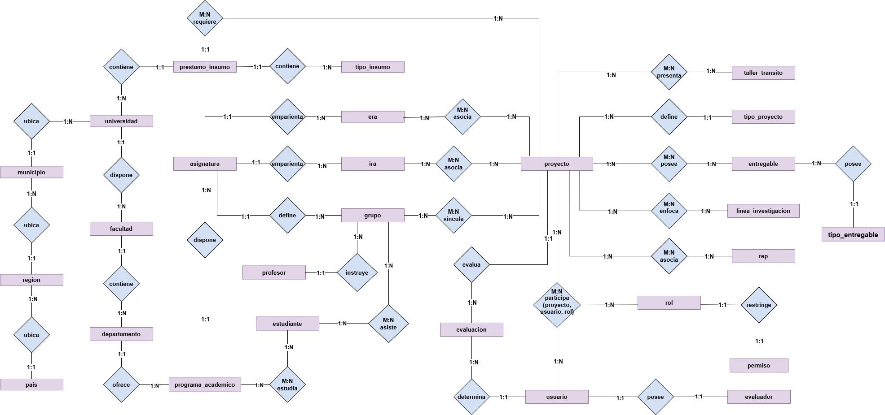

**3.- Inventario de Tablas**

| ***Cuadro. Inventario de Tablas de la Base de Datos*** | | | | |
| --- | --- | --- | --- | --- |
| **Nro** | **Tabla** | **Descripción** | **Tipo** | **Tablas Relacionadas** |
| **1** | proyecto | Almacena todos los detalles del proyecto ingresado al sistema de información | E | 7 |
| **2** | evaluacion | Almacena la evaluación de los proyectos determinada por los jueces. | E | 1, 15 |
| **3** | asignatura | Almacena la información de las asignaturas que están relacionadas con los proyectos | E | 6 |
| **4** | era | Almacena los ERA que pueden tener los proyectos. | E | 3 |
| **5** | grupo | Almacena los grupos relacionados a los proyectos. | E | 3, 11 |
| **6** | programa_academico | Almacena los programas académicos relacionados a los proyectos | E | 36 |
| **7** | tipo_proyecto | Almacena los tipos de proyecto que puede tener cada proyecto | E |  |
| **8** | entregable | Almacena la información de los entregables que pueden tener cada proyecto | E | 9 |
| **9** | tipo_entregable | Almacena la información de los tipos de entregable | E |  |
| **10** | linea_de_investigacion | Almacena la información de las líneas de investigación | E |  |
| **11** | profesor | Almacena la información relacionada a cada profesor | E |  |
| **12** | estudiante | Almacena la información relacionada a cada estudiante | E |  |
| **13** | estudiante_grupo | Almacena las llaves que relacionan los registros de estudiantes con los de su respectivo grupo | R | 12, 5 |
| **14** | estudiante_programa_academico | Almacena las llaves que relacionan los registros de estudiantes con los de su respectivo programa academico | R | 12, 6 |
| **15** | usuario | Almacena la información relacionada a los usuarios del sistema de información. | E |  |
| **16** | rol | Almacena la información relacionada a los roles del sistema de información. | E | 17 |
| **17** | permiso | Almacena los permisos que pueden tener tener los usuarios del sistema de información. | E |  |
| **18** | usuario_proyecto_rol | Almacena la información que surge de la relación entre las tablas usuario, proyecto y rol | R | 1, 15, 16 |
| **19** | grupo_proyecto | Almacena la información que surge de la relación entre las tablas grupo y proyecto. | R | 5, 1 |
| **20** | era_proyecto | Almacena la información que surge de la relación entre las tablas era y proyecto | R | 4, 1 |
| **21** | linea_investigacion_proyecto | Almacena la información que surge de la relación entre las tablas linea_investigacion y proyecto | R | 10, 1 |
| **22** | ira | Almacena los IRA que puede tener un proyecto | E | 3 |
| **23** | ira_proyecto | Almacena la información que surge de la relación entre las tablas ira y proyecto. | R | 22, 1 |
| **24** | tipo_insumo | Almacena los diferentes tipos de insumos y el valor monetario de dichos insumos que posee una universidad | E |  |
| **25** | prestamo_insumo | Almacena los registros de cada préstamo de los insumos que requiere un proyecto en un momento determinado | E | 24, 1, 26 |
| **26** | universidad | Almacena el nombre, y el lugar donde se encuentra una universidad | E | 30 |
| **27** | universidad_programa_academico | Almacena la información que surge de la relación entre las tablas programa_academico y universidad. | R | 26, 6 |
| **28** | rep | Almacena la información que describe los Resultados esperados del proyecto | E | 1 |
| **29** | rep_proyecto | Almacena la información que surge de la relación entre las tablas rep y proyecto | R | 28, 1 |
| **30** | municipio | Almacena información del municipio al que pertenece una universidad | E | 31 |
| **31** | region | Almacena información de la región al que pertenece una universidad | E | 32 |
| **32** | pais | Almacena información del país al que pertenece una universidad | E |  |
| **33** | taller_transito | Almacena los diferentes tipos de talleres para aplicar a tránsito, y sus descripciones. | R |  |
| **34** | taller_proyecto | Almacena la información que surge de la relación entre las tablas taller y proyecto. | R | 1, 33 |
| **35** | facultad | Almacena las facultades disponibles para cada programa académico | E |  |
| **36** | departamento | Almacena los departamentos que hacen parte de las distintas facultades | E | 35 |
| **37** | evaluador | Contiene la información básica de los evaluadores registrados en el sistema, incluyendo sus datos personales e información necesaria para realizar evaluaciones | E | 15 |
| **38** | entregable_proyecto | Almacena las llaves que relacionan los registros de entregables con los de su respectivo proyecto |  | 8, 1 |

**4.- Diccionario de Datos Físico en SGBD PostgreSQL.**

* ***Actualizar los tipos de datos del sistema SGBD que mejor representan los campos***
* ***Actualizar las claves primarias (PK), foráneas (FK) y únicas (UK).***
* ***Actualizar las restricciones (Not Null, Check, Default, entre otros)***
* *Utilizar OBLIGATORIAMENTE este formato de documentación de tablas del Diccionario de Datos en la Hoja de Cálculo entregable.*
* *La hoja de cálculo se debe nombrar: “****diccionario_datos.xlsx****”*
* ***Borrar las indicaciones en azul una vez completado el ítem***

|  | **Tabla** | *proyecto* | **Fecha** | *27/05/25* | | **Versión** | *3* |
| --- | --- | --- | --- | --- | --- | --- | --- |
|  | **Descripción** | *Almacena todos los detalles del proyecto ingresado al sistema de información* | | | | | |
| **#** | **Campo** | **Descripción** | **Tipo Dato** | **Tamaño** | **Tipo Clave** | **Restricciones** | |
| 1 | id_proyecto | Identificador único del proyecto | BIGINT | 8 | PK | NOT NULL | |
| 2 | id_tipo | Identificador del tipo de proyecto | BIGINT | 8 | FK | NOT NULL | |
| 3 | titulo | Nombre o título del proyecto | VARCHAR(50) | 50 | NA | NOT NULL | |
| 4 | descripcion | Descripción detallada del proyecto | VARCHAR(650) | 650 | NA | NOT NULL | |
| 6 | fecha_inscripcion | Fecha en la que el proyecto fue inscrito | DATE | 15 | NA | NOT NULL, CHECK | |

**5.- Modelo Físico en el SGBD PostgreSQL (CREATE)**

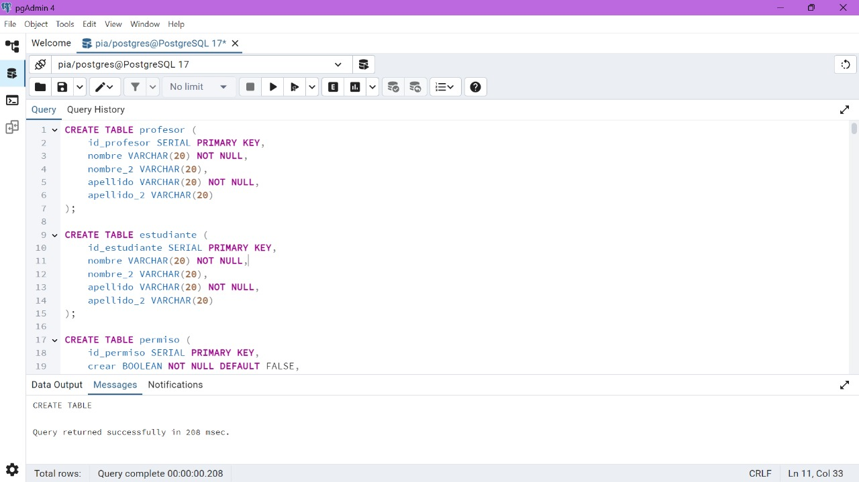

**6.- Poblamiento de la Base de Datos (INSERT)**

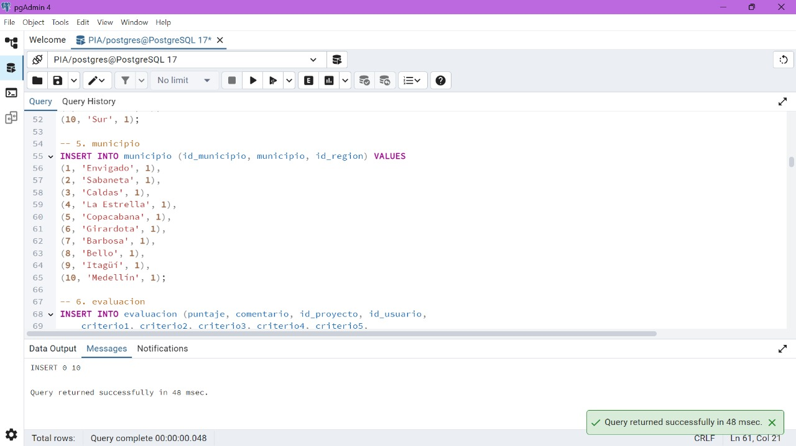

**7.- Consultas SQL Básicas (SELECT)**

* *Elaborar un conjunto de consultas SQL básicas en base a los requerimientos especificados en el cuadro que se le presenta a continuación*
* *Las consultas las debe colocar en un archivo de texto plano: “****script_pf_03_sql_basicas.sql****”*
* *Debe colocar el archivo en la carpeta respectiva en el repositorio GIT*
* *identificar cada consulta con el número, nombre y descripción en los comentarios al inicio de la instrucción*
* *Debe utilizar “alias” en los campos calculados*
* *Las consultas 13, 14, y 15 las debe diseñar. No es suficiente una consulta del tipo “SELECT * FROM nombre_tabla”. Cada consulta debe incluir un GROUP BY o HAVING y un ORDER BY. Las consultas deben ser de otras tablas diferentes a: docentes, estudiantes y asignaturas.*
* ***Estas consultas NO DEBEN INCLUIR JOIN. NO COLOQUE los scripts en esta sección.***
* ***Borrar las indicaciones en azul una vez completado el ítem***

**8.- Consultas SQL Avanzadas (SELECT)**

* *Las consultas las debe colocar en un archivo de texto plano: “****script_pf_04_sql_avanzadas.sql****”*
* ***Estas consultas DEBEN INCLUIR JOIN.***
* ***NO COLOQUE los scripts en esta sección.***
* ***Borrar las indicaciones en azul una vez completado el ítem***

**9.- Vistas (Consultas SQL almacenadas) (VIEWS)**

* *Elaborar un de vistas (VIEW) para almacenar consultas SQL avanzadas en base a los requerimientos especificados en el cuadro que se le presenta a continuación*
* *Las consultas las debe colocar en un archivo plano de texto: “****script_pf_05_sql_vistas.sql****”*
* *Debe colocar el archivo en la carpeta respectiva en el repositorio GIT*
* *identificar cada vista con el número, nombre y descripción en los comentarios al inicio de la instrucción*
* *Debe utilizar “alias” en los campos calculados*
* ***Estas consultas DEBEN INCLUIR JOIN.***
* ***NO COLOQUE los scripts en esta sección.***
* ***Borrar las indicaciones en azul una vez completado el ítem***

**10.- Conclusiones Individuales**.

* ***Aplica de manera individual a cada miembro del grupo***
* ***Presentar conclusiones individuales*** *sobre los conocimientos adquiridos, su relación con el PIA, la experiencia y competencias adquiridas; y la vinculación al futuro ejercicio profesional. Cada conclusión debe tener un mínimo de 500 palabras.*
* *Prestar especial atención a la ortografía, gramática y expresión de las ideas.*
* *Describir el grado de participación y las actividades que realizó en el proyecto*
* ***Borrar las indicaciones en azul una vez completado el ítem***

**11.- Repositorio GIT**

* ***Ver rúbrica de evaluación del repositorio GIT***
* *Nota: Recuerde que la página principal debe tener la identificación del equipo, los miembros y una descripción del proyecto.*
* ***DEBE USAR OTRO GIT DIFERENTE PARA EL PROYECTO FINAL (no utilicen el de las tareas)***
* ***El GIT debe tener la siguiente estructura de carpetas y el contenido de documentos:***
  + ***documentos***
    - ***2025-1-et0187-tarea-06-informe-equipo_****X****-v1 (colocar la letra del equipo)***
    - ***manual-base-datos.docx***
    - ***diagrama-er-chen.jpg***
    - ***diccionario-datos.xlsx***
    - ***enlace-video.txt***
  + ***scripts***
    - ***create***
      * ***script_pf_01_sql_create.sql***
    - ***poblamiento***
      * ***script_pf_02_insert_01_tipos_proyectos.sql***
      * ***script_pf_02_insert_02_proyectos.sql***
      * ***script_pf_02_insert_N_otras_tablas ………***
    - ***consultas***
      * ***script_pf_03_sql_basicas.sql***
      * ***script_pf_04_sql_avanzadas.sql***
    - ***vistas***
      * ***script_pf_05_sql_vistas.sql***

**Rúbrica Repositorio GIT**

| **#** | **CRITERIO** | | | **Puntos** | **Calificación** |
| --- | --- | --- | --- | --- | --- |
| **1** | **Presenta un repositorio que contiene el proyecto final completo** | | | **60** |  |
| **2** | **Identificación del equipo y los respectivos miembros en la página principal** | | | **10** |  |
| **3** | **Descripción del contenido del repositorio (Proyecto PIA)** | | | **10** |  |
| **4** | **Repositorio organizado por carpetas y entrega de la totalidad de documentos** | | | **20** |  |
|  | **Total** | | | **100** |  |

**12.- Video de sustentación**

* ***ES OBLIGATORIA LA PARTICIPACIÓN EN EL VIDEO***
* ***El estudiante que no aparezca en el video, no tendrá evaluación del video.***
* ***Adicionalmente, recibirá una penalización de 2 puntos del proyecto final y no tendrá derecho a la nota recuperativa.***
* ***Si por razones de “fuerza mayor” no puede aparecer en el video en conjunto, presentará un video individual exponiendo parte del trabajo y código en ejecución***

**Rúbrica Video de Sustentación**

| **#** | **CRITERIO** | | | **Peso** | **Calificación** |
| --- | --- | --- | --- | --- | --- |
| **1** | **Se presentan todos de manera individual mostrando su cara, diciendo su nombre y describiendo la actividad que van a presentar** | | | **10** |  |
| **2** | **Muestra código en ejecución (pgAdmin4). Creación Tablas** | | | **10** |  |
| **3** | **Muestra código en ejecución (pgAdmin4). Creación Vistas** | | | **10** | **10** |
| **4** | **Muestra código en ejecución (pgAdmin4). Poblamiento de las tablas** | | | **10** |  |
| **5** | **Muestra código en ejecución (pgAdmin4). Consultas SQL básicas** | | | **10** |  |
| **6** | **Muestra código en ejecución (pgAdmin4). Consultas SQL Avanzadas** | | | **10** |  |
| **7** | **Muestra código en ejecución (pgAdmin4). Consultas SQL de las Vistas** | | | **10** |  |
| **8** | **Muestra estructura y contenido del Repositorio GIT** | | | **10** |  |
| **9** | **Presenta conclusión individual sobre el proyecto** | | | **10** |  |
| **10** | **Presenta video con calidad tanto de sonido como de visualización. Cada participante muestra su rostro claramente, se escucha bien el audio y se ve lo que presenta.** | | | **10** |  |
|  | **Total** | | | **100** |  |

**Rúbrica: Criterios de Evaluación**

| **ítem** | **Criterio** | | | **Peso** | **Cal** |
| --- | --- | --- | --- | --- | --- |
| **1** | **Describe la Base de Datos** | | | **10** |  |
| **2** | **Modelo Conceptual de BD utilizando Diagrama de Chen con todas las entidades, relaciones y cardinalidades** | | | **20** |  |
| **3** | **Inventario de Tablas completo en el formato entregado** | | | **20** |  |
| **4** | **Diccionario de Datos Físico en SGBD PostgreSQL en hoja de cálculo. Se presentan todas las tablas del Inventario de Tablas.** | | | **30** |  |
| **5** | **Modelo Físico en el SGBD PostgreSQL (scripts CREATE - funcionamiento correcto). Se crean todas las tablas del diccionario de datos. Inlucye: PK, FK, UK, Not Null, ect.** | | | **40** |  |
| **6** | **Poblamiento de la Base de Datos (scripts INSERT - funcionamiento correcto). Se pueblan todas las tablas creadas.** | | | **30** |  |
| **7** | **Consultas SQL Básicas (scripts SELECT - funcionamiento correcto)** | | | **40** |  |
| **8** | **Consultas SQL Avanzadas (scripts SELECT - funcionamiento correcto)** | | | **40** |  |
| **9** | **Vistas (scripts VIEWS - funcionamiento correcto). Consultas SQL almacenadas** | | | **40** |  |
| **10** | **Conclusiones individuales** | | | **30** |  |
| **11** | **Repositorio GIT (resultado de la rúbrica del repositorio)** | | | **100** |  |
| **12** | **Video de sustentación (resultado de la rúbrica del video)** | | | **100** |  |
|  | **NOTA** |  | **TOTAL** | **500** |  |